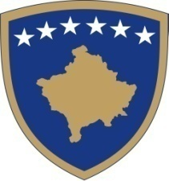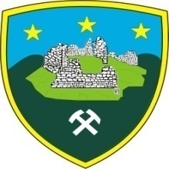

**Republika e Kosovës**

Republika Kosova - Republic of Kosova

**Komuna e Novobërdës**

Opština Novo Brdo - Municipality of Novo Brdo

________________________________________________________

**Drejtoria e Arsimit dhe Kulturës/Direkcija za Obrazovanju i Kulturu**

**NJOFTIM PËR PËRZGJEDHJEN E KANDIDATËVE në bazë të konkursit të shpallur në media me datë 31.08.2018.**

Në bazë të Ligjit për Arsimin në Komunat e Republikës së Kosovës, Nr.03/L-68, si dhe Udhëzimit Administrativ të MASHT-it, nr. 10/2018, Drejtoria e Arsimit njofton për rezultatet e konkursit të mbajtur me 27.08.2018.

***Shkolla fillore dhe e mesme e ulët “Minatori” në Novobërdë:***

* ***Pozita: Arsimtar i Kimisë dhe Biologjisë (deri sa punëtorja të kthehet nga pushimi i lehonisë).***

1. *Naman Berisha - i përzgjedhur.*

***Shkolla fillore dhe e mesme e ulët “Hanumshahe dhe Tefik Zymberi” në Pasjak:***

* ***Pozita: Arsimtar i Matematikës dhe Fizikës,klasë e kombinuar në PNF “Skendërbeu”fshatin Makresh i Ulët.***

1. *Valon Beqiri - i përzgjedhur.*

* ***Pozita: Arsimtar klasor (deri sa punëtorja të kthehet nga pushimi i lehonisë), klasë e kombinuar në PNF “Rexhep Elmazi” në fshatin Stanishor.***

1. *Yllka Emini – e përzgjedhur.*

***Shkolla e Mesme Ekonomike në fshatin Llabjan:***

* ***Pozita: Profesor i Gjuhës dhe Letërsisë Shqipe (deri sa punëtorja të kthehet nga pushimi i lehonisë).***

1. *Elhame Salihu – e përzgjedhur.*

Në Novobërdë

Më, 30.08.2018